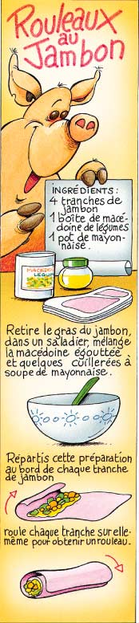
- Présentation :

- Le ----------- est un ------------------------------, de ------------ et ------------------------ ;

- Préparation ----------- voire carrément --------------;

- Recette demandant beaucoup de ----------car très ------------------------ ;

- On peut l’agrémenter d’une ------------------------ ;

- On pourrait également s’en servir comme --------------------------------. A ce moment-là, le sabayon est ---------------------------- au moment de son emploi ;

- Recette du sabayon pour 2 personnes :

- 3 ---------------------------- ;
- 3 ------------------------------------- ;
- 2 -------------------------------------- ;
- 3 ----------------- (----------------------) ;
- 2 --------------------------------- ;
- 2 assiettes de transport avec dentelle ;
- 2 ------------------------------- ;
Ustensile --------------------- NNNNN !
Fouet ----------------- !

- ---------- dans l’ustensile ------------------------------------- ;
- Ajouter ----------------------------------- ;
- Bien --------------------- avant de --------------------------- ;

- Cuire et --------------------- sous une chaleur douce mais
----------------- ;
- La préparation est cuite lorsque l’on ----------------------------------------------------- de cuisson ;
- Servir à la ------------------------------------- ;

Bonne dégustation bien sûr !

